VENDIM
Nr.162, datë 28.2.2008

PËR NJË NDRYSHIM NË VENDIMIN NR.94, DATË 30.4.2007 TË KUVENDIT “PËR MIRATIMIN E STRUKTURËS DHE ORGANIKËS SË ENTIT RREGULLATOR TË SEKTORIT TË FURNIZIMIT ME UJË DHE LARGIMIT E PËRPUNIMIT TË UJËRAVE TË NDOTURA (ERRU)”

Në mbështetje të nenit 78 të Kushtetutës, neneve 9 pika 2 dhe 10 pika 1 të ligjit nr.9584, datë 17.7.2006 “Për pagat, shpërblimet dhe strukturat e institucioneve të pavarura kushtetuese dhe të institucioneve të tjera të pavarura, të krijuara me ligj”, me propozimin e Entit Rregullator të Sektorit të Furnizimit me Ujë dhe Largimit e Përpunimit të Ujërave të Ndotura (ERRU),

KUVENDI
I REPUBLIKËS SË SHQIPËRISË

VENDOSI:

I. Në vendimin nr.94, datë 30.4.2007 të Kuvendit “Për miratimin e strukturës dhe organikës së Entit Rregullator të Sektorit të Furnizimit me Ujë dhe Largimit e Përpunimit të Ujërave të Ndotura (ERRU)”, lidhja nr.2 “Organika e Entit Rregullator të Sektorit të Furnizimit me Ujë dhe Largimit e Përpunimit të Ujërave të Ndotura” zëvendësohet me lidhjen nr.2 bashkëlidhur.
II. Ky vendim hyn në fuqi menjëherë.

Kryetare
Jozefina Topalli (Çoba)

Lidhja nr.2

ORGANIKA E DETAJUAR E ENTIT RREGULLATOR TË SEKTORIT TË FURNIZIMIT ME UJË DHE LARGIMIT E PËRPUNIMIT TË UJËRAVE TË NDOTURA (ERRU)

KOMISIONI I ERRU-SË Kategoria e pagës Numri i punonjësve

KRYETARI 1
ANËTARË KOMISIONI 4

Sekretarja e Komisionit dhe Kryetarit 1
DREJTORIA TEKNIKO-EKONOMIKE 8
Drejtor drejtorie 1

Sektor Teknik dhe IT
Përgjegjës sektori III-a 1
Specialist i rrjeteve inxhinierike të ujësjellësve dhe ITUP III-b 1
Specialist i rrjeteve inxhinierike të KUZ dhe ITUZ III-b 1
Specialist i licencave dhe IT III-b 1

Sektori Ekonomik dhe Monitorues
Përgjegjës sektori III-a 1
Specialist i vlerësimit të kostos dhe tarifave III-b 1
Specialist i monitorimit dhe verifikimit të treguesve të punës III-b 1

Sektori Juridik dhe i Marrëdhënieve me Publikun
Përgjegjës sektori III-a/1 1
Specialist III-b 1

Sektori i Administratës, Financës dhe Burimeve Njerëzore
Përgjegjës sektori III-a/1 1
Specialist finance III-b 1

Punonjës mbështetës
Arkivist-protokollist 1

Shoferë 2
21

Dekret

Nr.5648, datë 29.2.2008

Për emërimin e rektorit të universitetit ushtarak “Skënderbej”

Në mbështetje të nenit 93 të Kushtetutës, si dhe të nenit 8 të ligjit nr.8461, datë 25.2.1999 “Për arsimin e lartë në Republikën e Shqipërisë”, të ndryshuar, me propozimin e Ministrit të Mbrojtjes,

Dekretoj:

Neni 1

Prof. Dr.Elmaz Leci emërohet Rektor i Universitetit Ushtarak “Skënderbej”.

Neni 2

Ky dekret hyn në fuqi menjëherë.

Presidenti i Republikës së Shqipërisë
Bamir Topi

VENDIM

Nr.210, datë 21.2.2008

PËR LEJIMIN E KALIMIT TRANSIT TË NJË KONTINGJENTI USHTARAK SLLOVEN PËRMES TERRITORIT TË REPUBLIKËS SË SHQIPËRISË

Në mbështetje të nenit 100 të Kushtetutës dhe të pikës 2 të nenit 16 të ligjit nr.9363, datë 24.3.2005 “Për mënyrën dhe procedurat e vendosjes dhe kalimit të forcave ushtarake të huaja në territorin e Republikës së Shqipërisë, si dhe për dërgimin e forcave ushtarake shqiptare jashtë vendit”, me propozimin e Ministrit të Mbrojtjes, Këshilli i Ministrave

VENDOSI:

1. Lejimin e kalimit transit të një kontingjenti ushtarak slloven përmes territorit të Republikës së Shqipërisë, në itinerarin Porti i Durrësit-Qafë-Thanë, në datën 21 shkurt 2008 dhe kthim Qafë-Thanë-Porti i Durrësit, më 28 shkurt 2008.
2. Kalimi transit do të bëhet i ndarë në disa faza, si më poshtë vijon:
- Në datën 21.2.2008 do të vijnë në Portin e Durrësit 73 automjete ushtarake, së bashku me 10 (dhjetë) shoferë.
- Në datën 21.2.2008, në orën 15.00, do të arrijnë në Aeroportin e Rinasit dhe do të shkojnë në Portin e Durrësit me autobus edhe 136 shoferë të tjerë.
- Mënyra e transitimit do të jetë me 4 autokolona, me nga 19, 18, 18 e 18 automjete, që do të nisen nga Porti i Durrësit, përkatësisht në orën 16.00, 16.30, 17.00 dhe 17.30. Autokolonat parashikohet të arrijnë në Qafë-Thanë në orën 19.00, 19.30, 20.00 dhe 20.30.
- Në datën 28.2.2008 do të hyjnë në Qafë-Thanë dhe do të shkojnë në Portin e Durrësit 27 automjete ushtarake.

- Mënyra e transitimit do të jetë me 2 autokolona, me 14 e 13 automjete. Autokolonat do të hyjnë në Qafë-Thanë, përkatësisht në orën 4.30 dhe 7.30 dhe parashikohet të arrijnë në Portin e Durrësit në orën 9.00 dhe 10.00.
3. Procedurat për hyrjen, qëndrimin dhe daljen e këtyre trupave në/nga Republika e Shqipërisë janë parashikuar në “Marrëveshjen, ndërmjet palëve të Traktatit të Atlantikut të Veriut, për statusin e forcave”, nënshkruar në Londër, më 19 qershor 1951, në “Marrëveshjen, ndërmjet shteteve palë në Traktatin e Atlantikut të Veriut dhe shteteve të tjera, që marrin pjesë në Partneritetin për Paqe, përsa i përket statusit të forcave të tyre”, nënshkruar në Bruksel, më 10 janar 1994, si dhe në protokollin shtesë të “Marrëveshjes, ndërmjet shteteve palë në Traktatin e Atlantikut të Veriut dhe të shteteve të tjera, pjesëmarrëse në Partneritetin për Paqe, përsa i përket statusit të forcave të tyre”, ratifikuar me ligjin nr.8034, datë 22.11.1995.
4. Kontingjenti slloven, gjatë itinerarit të lëvizjes nga Porti i Durrësit-Qafë-Thanë dhe Qafë-Thanë-Porti i Durrësit, të shoqërohet nga njësi të Policisë Ushtarake të Forcave të Armatosura të Republikës së Shqipërisë.
5. Ngarkohet Ministria e Mbrojtjes për zbatimin e këtij vendimi.
Ky vendim hyn në fuqi menjëherë dhe botohet në Fletoren Zyrtare.

KRYEMINISTRI
Sali Berisha

VENDIM

Nr.213, datë 21.2.2008

PËR PËRCAKTIMIN E AUTORITETIT KONTRAKTUES, PËR DHËNIEN ME KONCESION TË HIDROCENTRALIT “KLOS”, DHE MIRATIMIN E BONUSIT, NË PROCEDURËN PËRZGJEDHËSE KONKURRUESE, QË I JEPET SHOQËRISË

Në mbështetje të nenit 100 të Kushtetutës dhe të neneve 5, pika 3, e 23 pika 3 shkronja “b” të ligjit nr.9663, datë 18.12.2006 “Për koncesionet”, me propozimin e Ministrit të Ekonomisë, Tregtisë dhe Energjetikës, Këshilli i Ministrave

VENDOSI:

1. Autoriteti kontraktues për kryerjen e procedurave ligjore, për dhënien me koncesion të formës “BOT” (ndërtim, operim dhe transferim), të hidrocentralit “Klos” është Ministria e Ekonomisë, Tregtisë dhe Energjetikës.
2. Miratimin e bonusit prej 4.5 për qind të pikëve, për rezultatin teknik dhe financiar, në procedurën konkurruese përzgjedhëse (propozim i pakërkuar), që i jepet shoqërisë “Malido” sh.p.k.
3. Ministria e Ekonomisë, Tregtisë dhe Energjetikës në procedurën konkurruese për dhënien me koncesion të hidrocentralit “Klos” të kërkojë shprehje interesi dhe të pranojë oferta për të gjithë pjesën e lirë të skemës, ku përfshihet ndërtimi і këtij hidrocentrali.
4. Ngarkohet Ministria e Ekonomisë, Tregtisë dhe Energjetikës për zbatimin e këtij vendimi.
Ky vendim hyn në fuqi pas botimit në Fletoren Zyrtare.

KRYEMINISTRI
Sali Berisha

VENDIM

Nr.214, datë 21.2.2008

PËR PËRCAKTIMIN E AUTORITETIT KONTRAKTUES, PËR DHËNIEN ME KONCESION TË HIDROCENTRALIT “BISHNICA 2”, DHE MIRATIMIN E BONUSIT, NË PROCEDURËN PËRZGJEDHËSE KONKURRUESE, QË I JEPET SHOQËRISË

Në mbështetje të nenit 100 të Kushtetutës dhe të neneve 5, pika 3 e 23 pika 3 shkronja “b” të ligjit nr.9663, datë 18.12.2006 “Për koncesionet”, me propozimin e Ministrit të Ekonomisë, Tregtisë dhe Energjetikës, Këshilli i Ministrave

VENDOSI:

1. Autoriteti kontraktues për kryerjen e procedurave ligjore, për dhënien me koncesion, të formës “BOT” (ndërtim, operim dhe transferim), të hidrocentralit “Bishnica 2” është Ministria e Ekonomisë, Tregtisë dhe Energjetikës.
2. Miratimin e bonusit prej 5 për qind të pikëve, për rezultatin teknik dhe financiar, në procedurën konkurruese përzgjedhëse (propozim i pakërkuar), që i jepet shoqërisë “Titan” sh.p.k.
3. Ministria e Ekonomisë, Tregtisë dhe Energjetikës në procedurën konkurruese për dhënien me koncesion të hidrocentralit “Bishnica 2” të kërkojë shprehje interesi dhe të pranojë oferta për të gjithë pjesën e lirë të skemës, ku përfshihet ndërtimi і këtij hidrocentrali.
4. Ngarkohet Ministria e Ekonomisë, Tregtisë dhe Energjetikës për zbatimin e këtij vendimi.
Ky vendim hyn në fuqi pas botimit në Fletoren Zyrtare.

KRYEMINISTRI
Sali Berisha

VENDIM

Nr.215, datë 21.2.2008

PËR PËRCAKTIMIN E AUTORITETIT KONTRAKTUES, PËR DHËNIEN ME KONCESION TË HIDROCENTRALIT “GUR SHPAT”, DHE MIRATIMIN E BONUSIT, NË PROCEDURËN PËRZGJEDHËSE KONKURRUESE, QË I JEPET SHOQËRISË

Në mbështetje të nenit 100 të Kushtetutës dhe të neneve 5, pika 3, e 23 pika 3 shkronja “b” të ligjit nr.9663, datë 18.12.2006 “Për koncesionet”, me propozimin e Ministrit të Ekonomisë, Tregtisë dhe Energjetikës, Këshilli i Ministrave

VENDOSI:

1. Autoriteti kontraktues për kryerjen e procedurave ligjore, për dhënien me koncesion, të formës “BOT” (ndërtim, operim dhe transferim), të hidrocentralit “Gur Shpat” është Ministria e Ekonomisë, Tregtisë dhe Energjetikës.
2. Miratimin e bonusit prej 4.5 për qind të pikëve, për rezultatin teknik dhe financiar, në procedurën konkurruese përzgjedhëse (propozim i pakërkuar), që i jepet shoqërisë “Arjana C” sh.p.k.
3. Ministria e Ekonomisë, Tregtisë dhe Energjetikës në procedurën konkurruese për dhënien me koncesion të hidrocentralit “Gur Shpat” të kërkojë shprehje interesi dhe të pranojë oferta për të gjithë pjesën e lirë të skemës, ku përfshihet ndërtimi і këtij hidrocentrali.

4. Ngarkohet Ministria e Ekonomisë, Tregtisë dhe Energjetikës për zbatimin e këtij vendimi.
Ky vendim hyn në fuqi pas botimit në Fletoren Zyrtare.

KRYEMINISTRI
Sali Berisha

VENDIM

Nr.216, datë 21.2.2008

PËR PËRCAKTIMIN E AUTORITETIT KONTRAKTUES, PËR DHËNIEN ME KONCESION TË HIDROCENTRALIT “BËNÇË”, DHE MIRATIMIN E BONUSIT, NË PROCEDURËN PËRZGJEDHËSE KONKURRUESE, QË I JEPET SHOQËRISË

Në mbështetje të nenit 100 të Kushtetutës dhe të neneve 5, pika 3, e 23 pika 3, shkronja “b” të ligjit nr.9663, datë 18.12.2006 “Për koncesionet”, me propozimin e Ministrit të Ekonomisë, Tregtisë dhe Energjetikës, Këshilli i Ministrave

VENDOSI:

1. Autoriteti kontraktues për kryerjen e procedurave ligjore, për dhënien me koncesion, të formës “BOT” (ndërtim, operim dhe transferim), të hidrocentralit “Bënçë” është Ministria e Ekonomisë, Tregtisë dhe Energjetikës.
2. Miratimin e bonusit prej 5 për qind të pikëve, për rezultatin teknik dhe financiar, në procedurën konkurruese përzgjedhëse (propozim i pakërkuar), që i jepet shoqërisë “Ferar” sh.p.k.
3. Ministria e Ekonomisë, Tregtisë dhe Energjetikës, në procedurën konkurruese për dhënien me koncesion të hidrocentralit “Bënçë”, të kërkojë shprehje interesi dhe të pranojë oferta për të gjithë pjesën e lirë të skemës, ku përfshihet ndërtimi і këtij hidrocentrali.
4. Ngarkohet Ministria e Ekonomisë, Tregtisë dhe Energjetikës për zbatimin e këtij vendimi.
Ky vendim hyn në fuqi pas botimit në Fletoren Zyrtare.

KRYEMINISTRI
Sali Berisha

VENDIM

Nr.217, datë 21.2.2008

PËR PËRCAKTIMIN E AUTORITETIT KONTRAKTUES, PËR DHËNIEN ME KONCESION TË HIDROCENTRALIT “NIÇE”, DHE MIRATIMIN E BONUSIT, NË PROCEDURËN PËRZGJEDHËSE KONKURRUESE, QË I JEPET SHOQËRISË

Në mbështetje të nenit 100 të Kushtetutës dhe të neneve 5, pika 3, e 23 pika 3, shkronja “b”, të ligjit nr.9663, datë 18.12.2006 “Për koncesionet”, me propozimin e Ministrit të Ekonomisë, Tregtisë dhe Energjetikës, Këshilli i Ministrave

VENDOSI:

1. Autoriteti kontraktues për kryerjen e procedurave ligjore, për dhënien me koncesion, të formës “BOT” (ndërtim, operim dhe transferim), të hidrocentralit “Niçe” është Ministria e Ekonomisë, Tregtisë dhe Energjetikës.
2. Miratimin e bonusit prej 3.5 për qind të pikëve, për rezultatin teknik dhe financiar, në procedurën konkurruese përzgjedhëse (propozim i pakërkuar), që i jepet shoqërisë “Devy” sh.p.k.
3. Ministria e Ekonomisë, Tregtisë dhe Energjetikës në procedurën konkurruese për dhënien me koncesion të hidrocentralit “Niçe” të kërkojë shprehje interesi dhe të pranojë oferta për të gjithë pjesën e lirë të skemës, ku përfshihet ndërtimi і këtij hidrocentrali.
4. Ngarkohet Ministria e Ekonomisë, Tregtisë dhe Energjetikës për zbatimin e këtij vendimi.
Ky vendim hyn në fuqi pas botimit në Fletoren Zyrtare.
KRYEMINISTRI
Sali Berisha

VENDIM

Nr.219, datë 28.1.2008

PËR CAKTIMIN E TARIFAVE TË SHËRBIMIT NGA POSTA SHQIPTARE SHA DHE SHËRBIMI KONSULLOR, NË ZBATIM TË LIGJIT NR.9831, DATË 12.11.2007 “PËR DËMSHPËRBLIMIN E ISH-TË DËNUARVE POLITIKË, TË REGJIMIT KOMUNIST”

Në mbështetje të nenit 100 të Kushtetutës dhe të nenit 21 të ligjit nr.9831, datë 12.11.2007 “Për dëmshpërblimin e ish-të dënuarve politikë, të regjimit komunist”, me propozimin e Ministrit të Drejtësisë, Këshilli i Ministrave

VENDOSI:

1. Në zbatim të nenit 21 të ligjit nr.9831, datë 12.11.2007 “Për dëmshpërblimin e ish-të dënuarve politikë, të regjimit komunist”, të zbatohen këto tarifa shërbimi:
a) Nga Posta Shqiptare sh.a.:
i) për qytetin e Tiranës, 70 lekë, për aplikim;
ii) për qytetet dhe zonat jashtë Tiranës, 100 lekë, për aplikim.
b) Nga shërbimi konsullor i Republikës së Shqipërisë 15 euro, për aplikim.
2. Formularët tip të aplikimit, që do të plotësohen nga aplikuesit, dërgohen nga Ministria e Drejtësisë.
Ky vendim hyn në fuqi pas botimit në Fletoren Zyrtare.
KRYEMINISTRI
Sali Berisha

VENDIM

Nr.221, datë 13.2.2008

PËR MIRATIMIN E LISTËS PËRFUNDIMTARE TË PRONAVE, PYJE DHE KULLOTA, QË DO TË TRANSFEROHEN NË PRONËSI TË NJËSISË SË QEVERISJES VENDORE, KOMUNA NIKËL TË QARKUT TË DURRËSIT

Në mbështetje të nenit 100 të Kushtetutës, të neneve 2, 3 e 17 të ligjit nr.8744, datë 22.2.2001 “Për transferimin e pronave të paluajtshme publike të shtetit në njësitë e qeverisjes vendore”, të ndryshuar, dhe të nenit 23 të ligjit nr.9385, datë 4.5.2005 “Për pyjet dhe shërbimin pyjor”, të ndryshuar, me propozimin e Ministrit të Mjedisit, Pyjeve dhe Administrimit të Ujërave dhe të Ministrit të Brendshëm, Këshilli i Ministrave

VENDOSI:

1. Miratimin e listës përfundimtare të pronave të paluajtshme publike, pyje dhe kullota, që janë në juridiksionin territorial dhe administrativ, të njësisë së qeverisjes vendore, komuna Nikël të qarkut të Durrësit, që do t’i transferohen në pronësi kësaj njësie.
2. Lista përfundimtare e pronave të paluajtshme, pyje dhe kullota, me 3 (tre) fletë, që përfundon me numrin rendor 82 (tetëdhjetë e dy), dhe lidhja 1 i bashkëlidhen këtij vendimi dhe janë pjesë përbërëse e tij.
3. Ngarkohen Ministria e Brendshme, Ministria e Mjedisit, Pyjeve dhe Administrimit të Ujërave, kryeregjistruesi i Pasurive të Paluajtshme të Republikës së Shqipërisë dhe komuna Nikël për zbatimin e këtij vendimi.
Ky vendim hyn në fuqi pas botimit në Fletoren Zyrtare.
KRYEMINISTRI
Sali Berisha
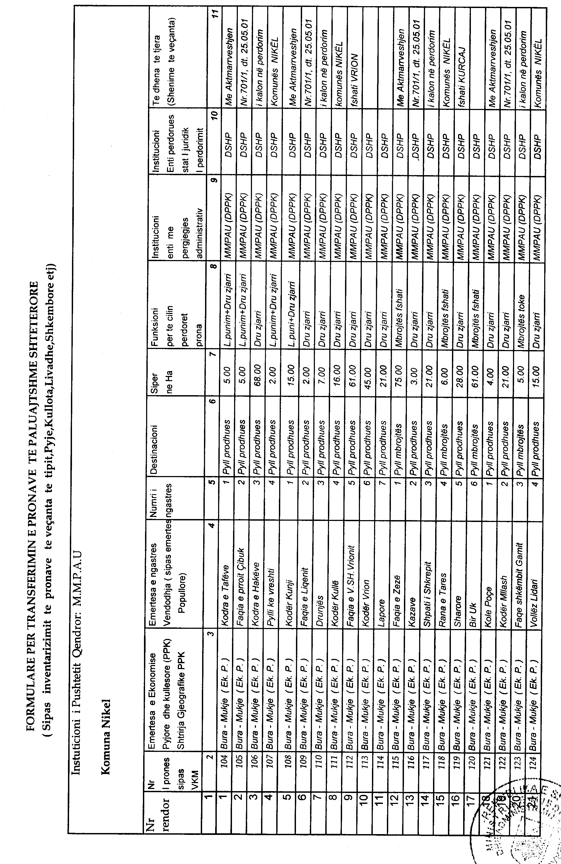

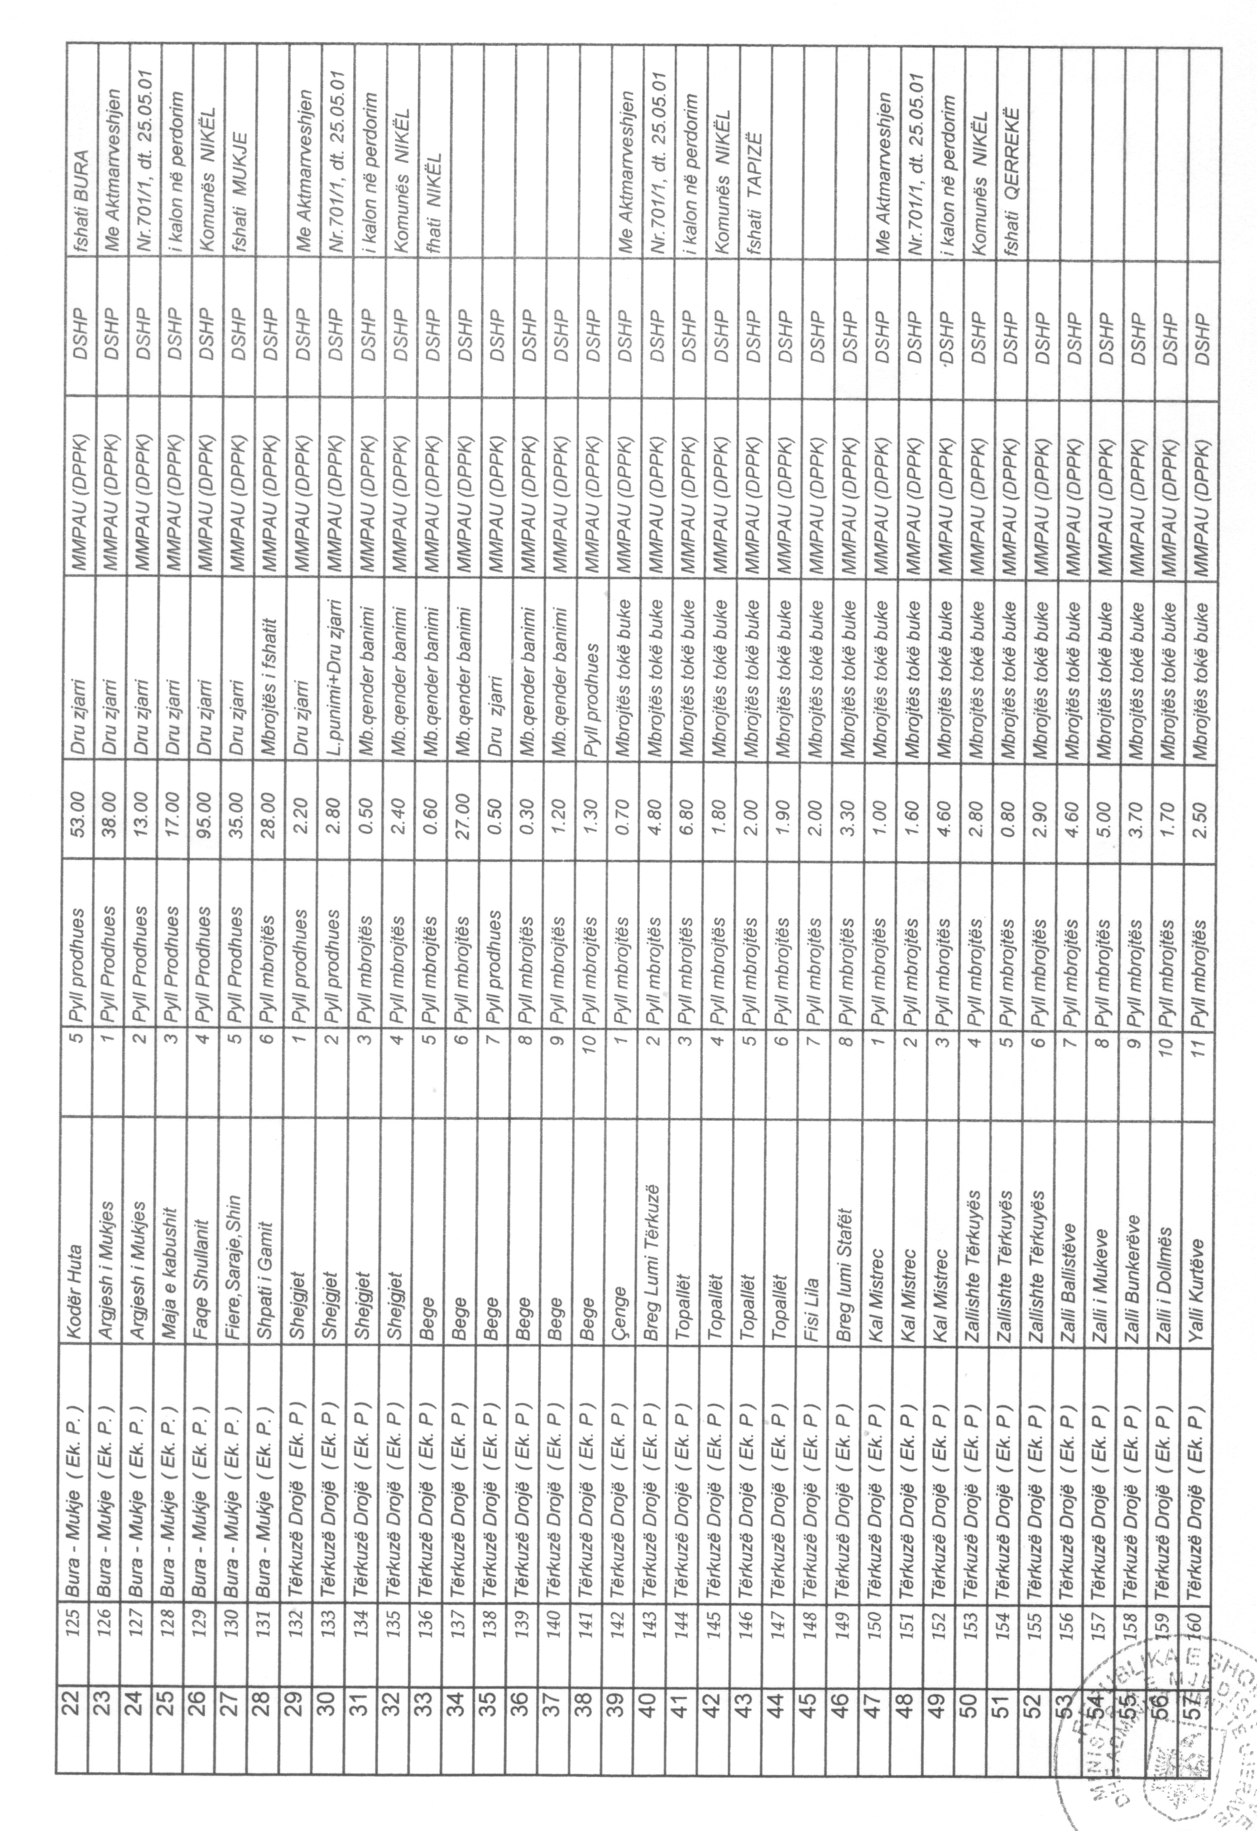

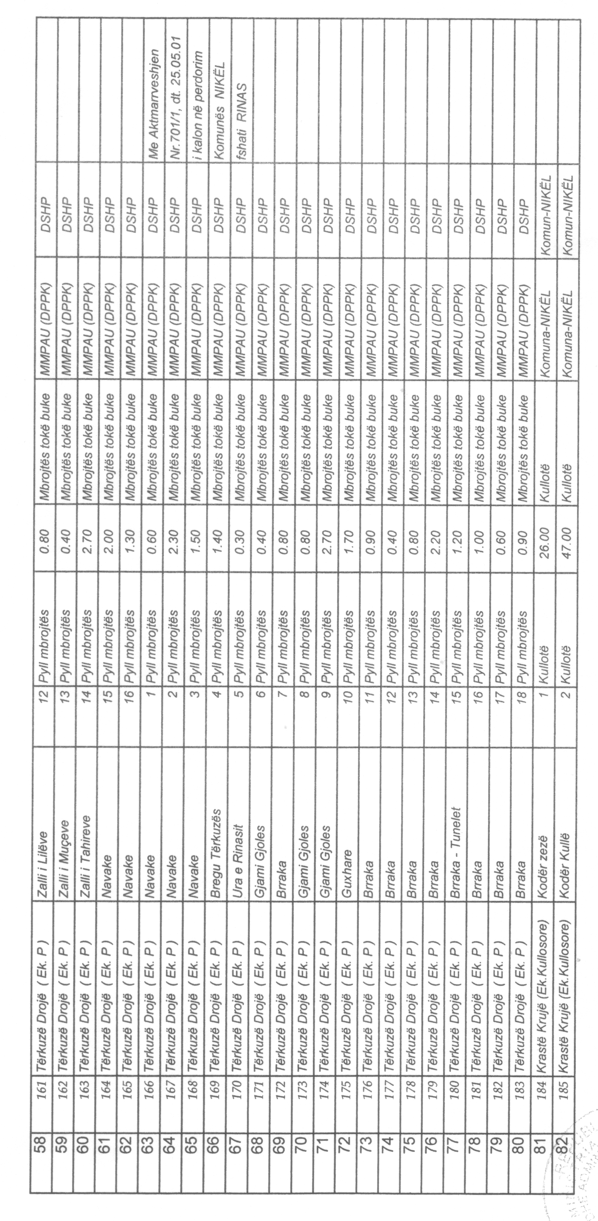
Njësia e Qeverisjes Vendore Nikël Lidhja 1

Numrat rendorë të pronave në listën e inventarit | Fusha e përdorimit të pronës | Lloji i transferimit
104-185 | Pyll, Kullotë | Pronësi

VENDIM

Nr.222, datë 13.2.2008

PËR MIRATIMIN E LISTËS PËRFUNDIMTARE TË PRONAVE, PYJE DHE KULLOTA, QË DO TË TRANSFEROHEN NË PRONËSI TË NJËSISË SË QEVERISJES VENDORE, BASHKIA BERAT TË QARKUT TË BERATIT

Në mbështetje të nenit 100 të Kushtetutës, të neneve 2, 3 e 17 të ligjit nr.8744, datë 22.2.2001 “Për transferimin e pronave të paluajtshme publike të shtetit në njësitë e qeverisjes vendore”, të ndryshuar, dhe të nenit 23 të ligjit nr.9385, datë 4.5.2005 “Për pyjet dhe shërbimin pyjor”, të ndryshuar, me propozimin e Ministrit të Mjedisit, Pyjeve dhe Administrimit të Ujërave dhe të Ministrit të Brendshëm, Këshilli i Ministrave

VENDOSI:

1. Miratimin e listës përfundimtare të pronave të paluajtshme publike, pyje dhe kullota, që janë në juridiksionin territorial dhe administrativ, të njësisë së qeverisjes vendore, bashkia Berat të qarkut të Beratit, që do t’i transferohen në pronësi kësaj njësie.

2. Lista përfundimtare e pronave të paluajtshme, pyje dhe kullota, me 1 (një) fletë, që përfundon me numrin rendor 22 (njëzet e dy), dhe lidhja 1 i bashkëlidhen këtij vendimi dhe janë pjesë përbërëse e tij.
3. Ngarkohen Ministria e Brendshme, Ministria e Mjedisit, Pyjeve dhe Administrimit të Ujërave, kryeregjistruesi i Pasurive të Paluajtshme të Republikës së Shqipërisë dhe bashkia Berat për zbatimin e këtij vendimi.
Ky vendim hyn në fuqi pas botimit në Fletoren Zyrtare.

KRYEMINISTRI
Sali Berisha

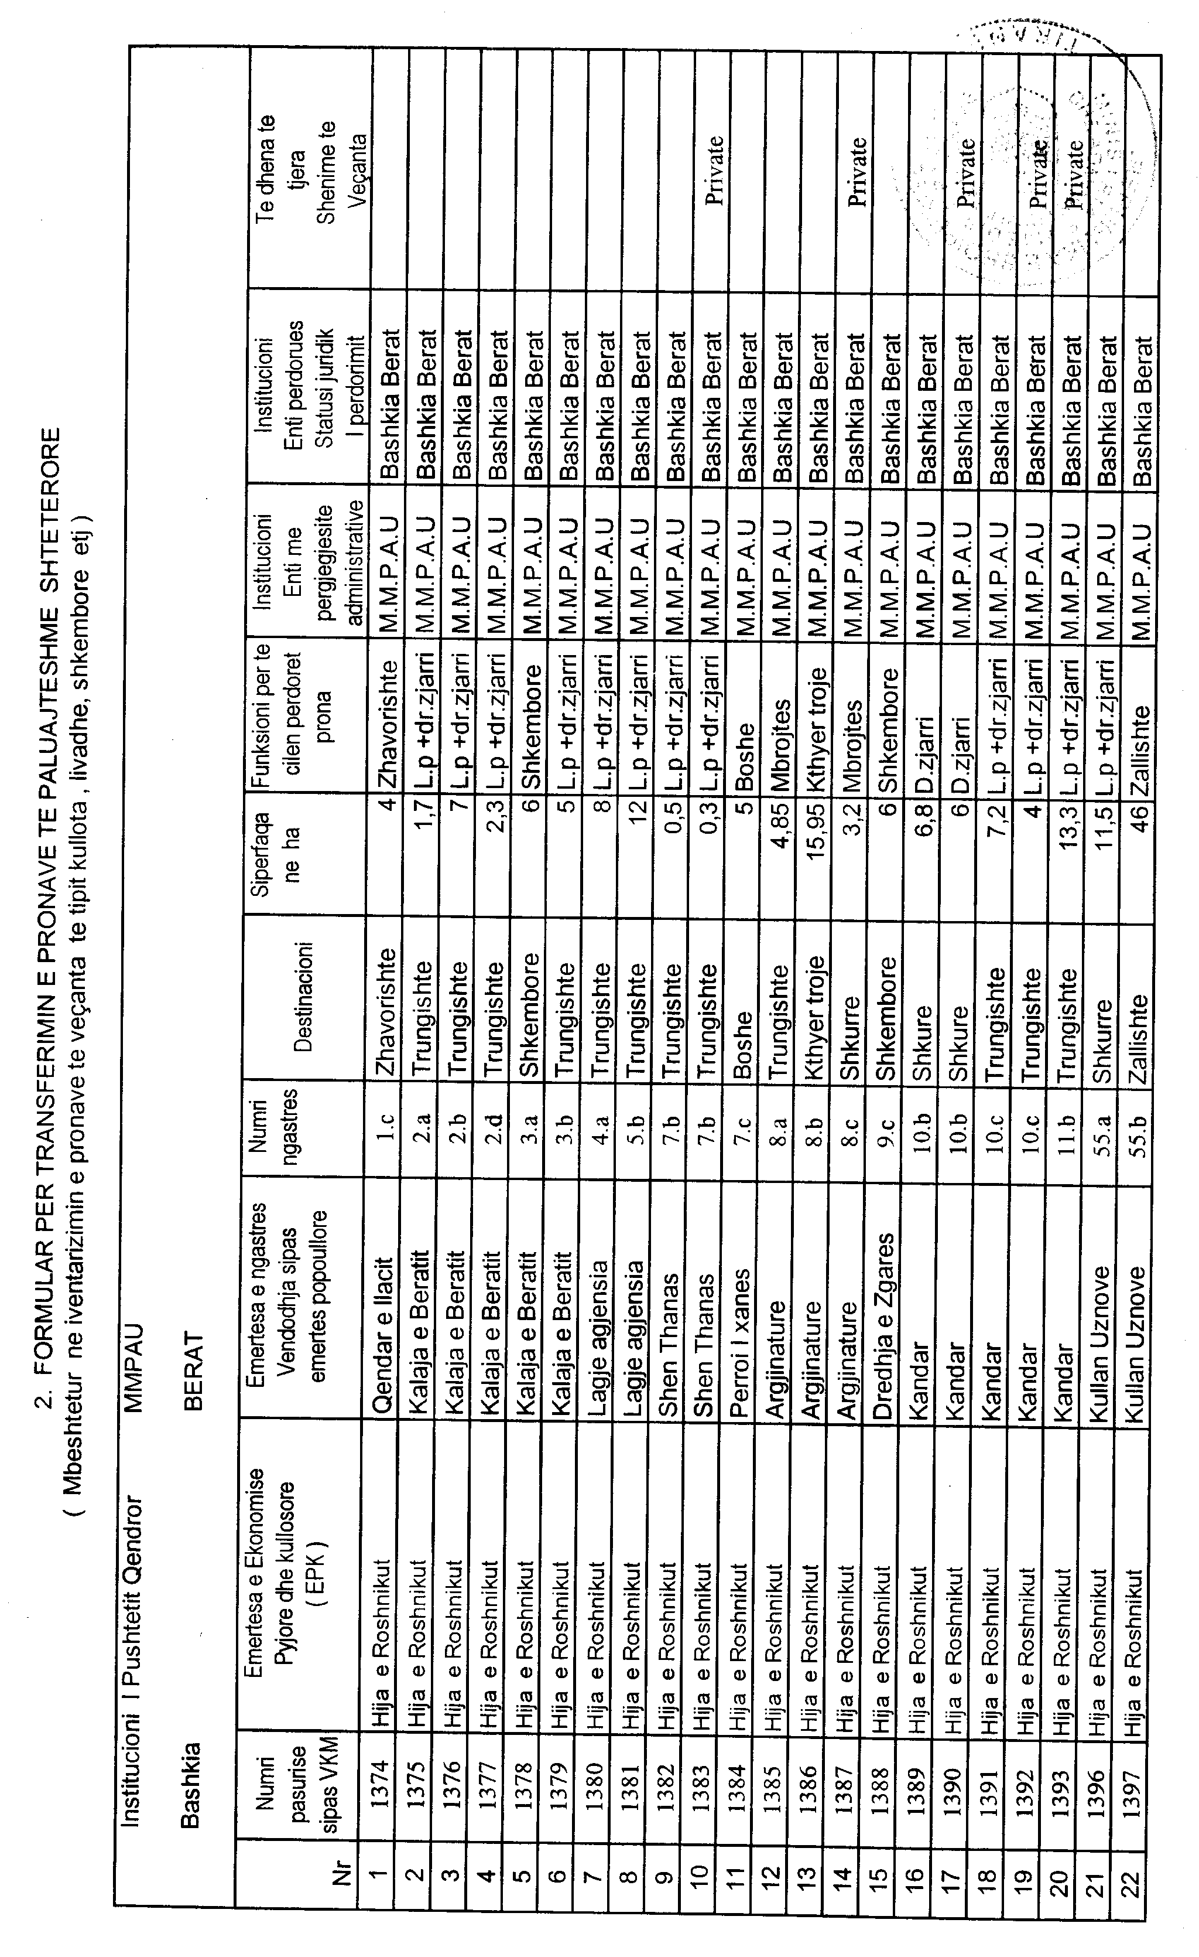
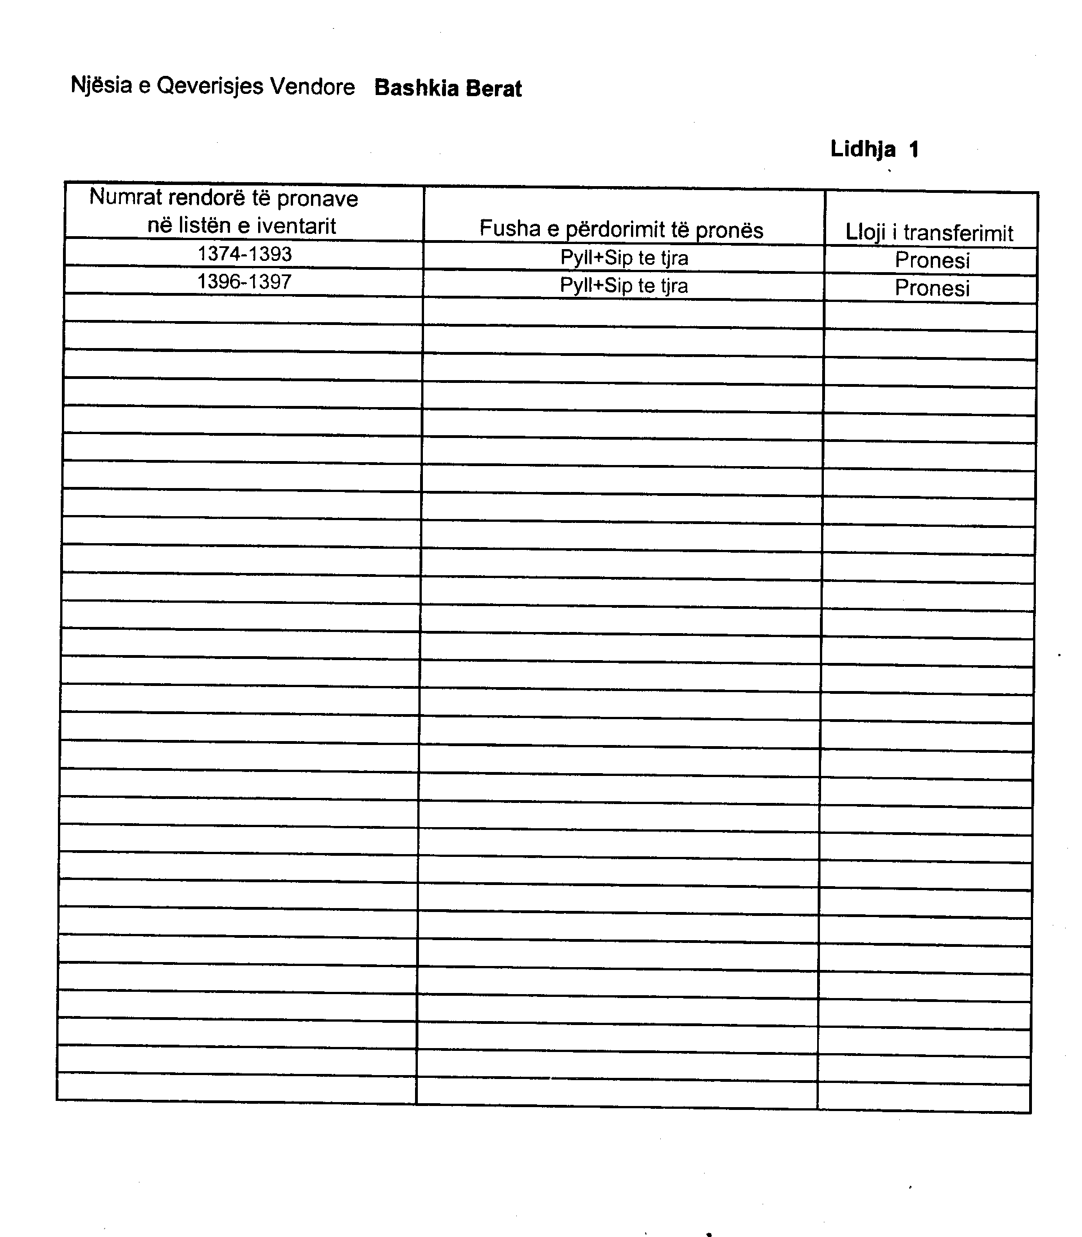

Udhëzim

Nr.2/1, datë 3.3.2008

Për një ndryshim në udhëzimin nr.20, datë 10.10.2007 “Për modelet e licencave, autorizimeve dhe certifikatave për ushtrimin e veprimtarisë në transportin rrugor”

Në mbështetje të nenit 102, pika 4 e Kushtetutës, nenit 5 të ligjit nr.8308, datë 18.3.1998 “Për transportet rrugore”, të ndryshuar dhe të udhëzimit nr.2, datë 18.1.2008 “Mbi një ndryshim në udhëzimin nr.15, datë 24.7.2007 “Për kriteret dhe procedurat e lëshimit të licencave, autorizimeve dhe certifikatave, për ushtrimin e veprimtarisë në transportin rrugor”, Ministri i Punëve Publike, Transportit dhe Telekomunikacionit

Udhëzon:

1. Në pikën 4 të udhëzimit nr.20, datë 10.10.2007 “Për modelet e licencave, autorizimeve dhe certifikatave për ushtrimin e veprimtarisë në transportin rrugor”, modeli nr.113, ndryshohet dhe shtohet modeli 114 si më poshtë vijon:

Modeli | Emërtimi | Ngjyra | Stema/simboli | Shenja të tjera
1.LICENCA
114 | Licencë për kompetencë profesionale në fushën e transportit dhe sigurisë rrugore | E bardhë | Stema e Republikës | Nuk ka

2. Modeli i ndryshuar nr.113 dhe modeli nr.114 janë bashkëlidhur këtij udhëzimi.
3. Ky udhëzim hyn në fuqi pas botimit në Fletoren Zyrtare.

Ministri i punËve publike, transportit
dhe telekomunikacionit
Sokol Olldashi

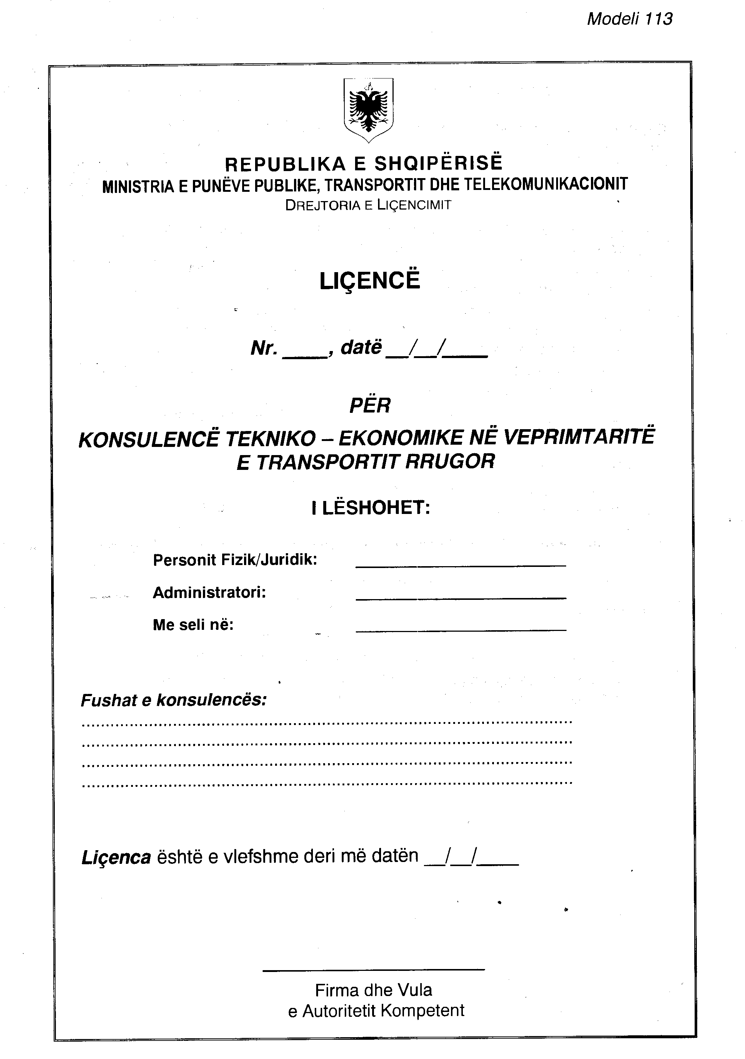

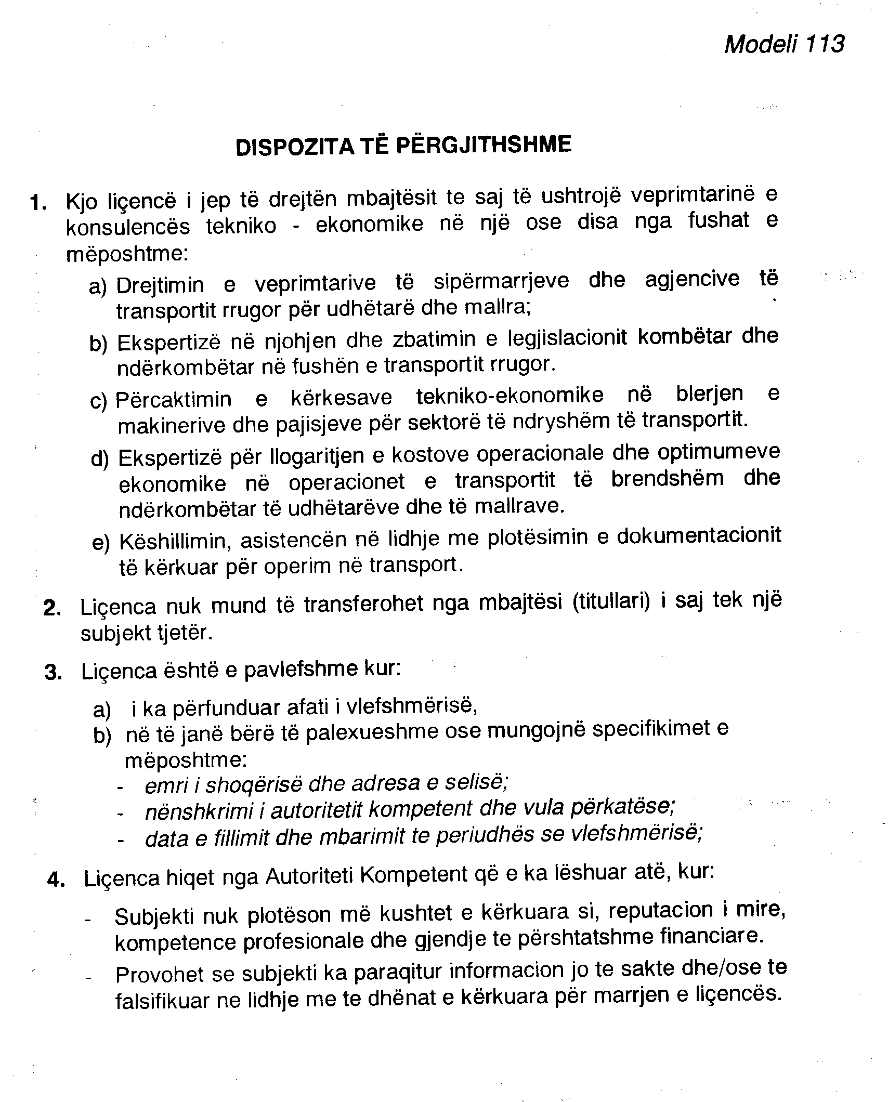

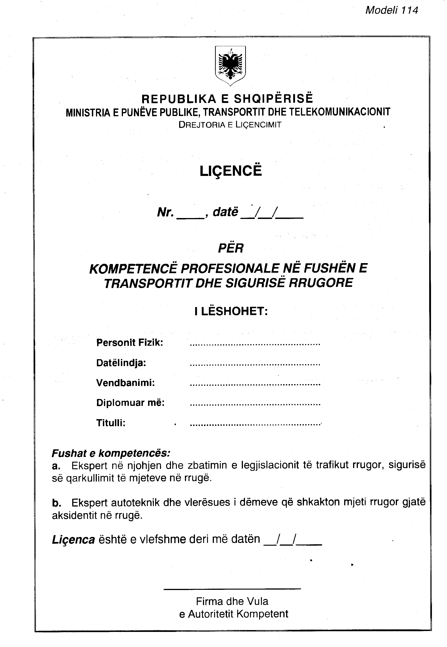

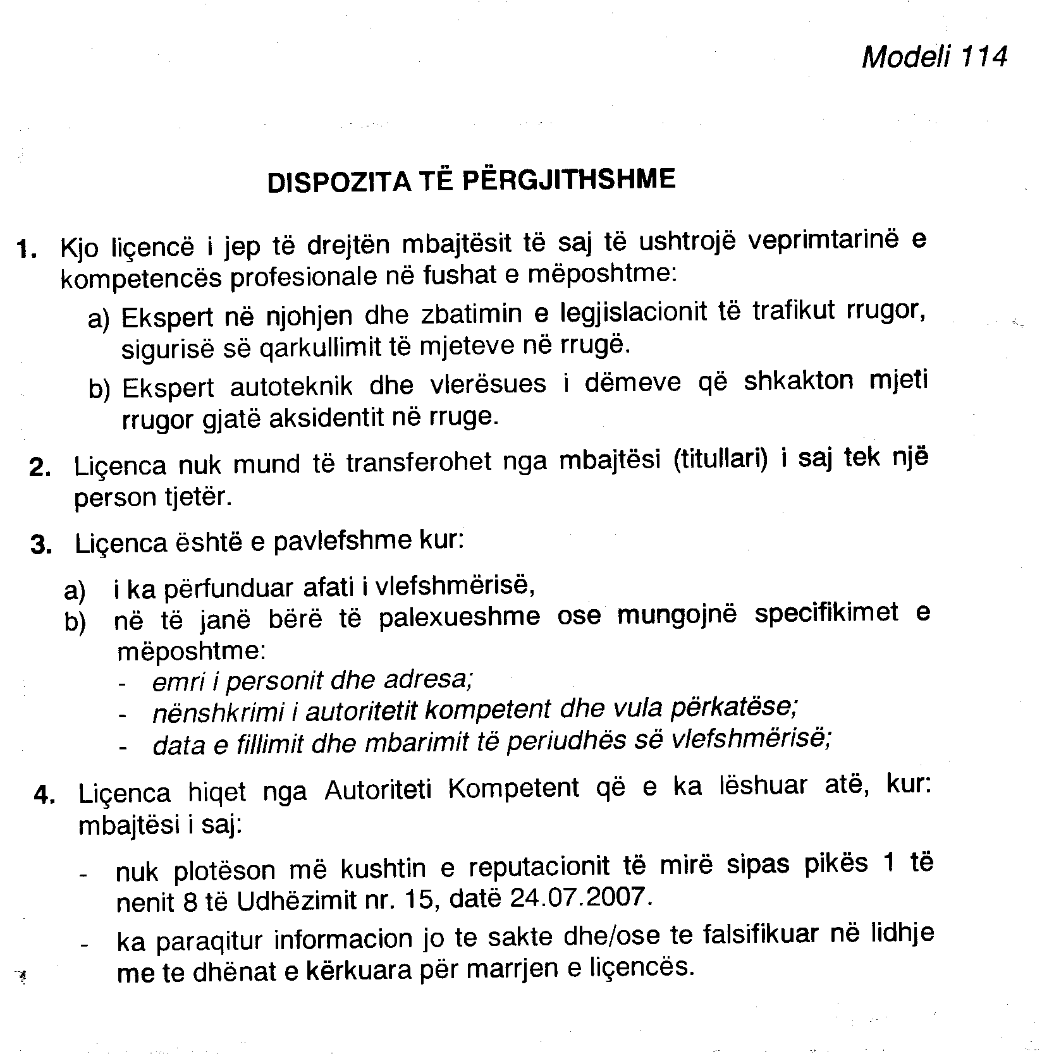

VENDIM

Nr.5, datë 4.3.2008

NË EMËR TË REPUBLIKËS SË SHQIPËRISË

Gjykata Kushtetuese e Republikës së Shqipërisë, e përbërë nga:

Vladimir Kristo Kryetar i Gjykatës Kushtetuese
Gjergj Sauli Anëtar i “ “
Fehmi Abdiu Anëtar i “ “
Kristofor Peçi Anëtar i “ “
Kujtim Puto Anëtar i “ “
Xhezair Zaganjori Anëtar i “ “
Petrit Plloçi Anëtar i “ “
Sokol Berberi Anëtar i “ “
Sokol Sadushi Anëtar i “ “

me sekretare Brunilda Bara, më datën 18.12.2007, mori në shqyrtim në seancë gjyqësore me dyer të hapura çështjen nr.56/10 Akti, që i përket:
KËRKUES: ASTRIT ZEKA, përfaqësuar nga avokat Brahim Lahi, me prokurë.
SUBJEKTI I INTERESUAR: PROKURORIA E PËRGJITHSHME, në mungesë.
OBJEKTI: Shfuqizimi si antikushtetues i vendimit nr.538, datë 27.6.2007 të Kolegjit Penal të Gjykatës së Lartë.
Kërkuesi pretendon se gjatë gjykimit të çështjes penale në ngarkim të tij nuk janë respektuar standardet e procesit të rregullt ligjor në këto drejtime kryesore:
- Çështja është shqyrtuar në Gjykatën e Lartë pa i njoftuar më parë rekursin atij, por dhe avokatit të caktuar prej tij.
- Kolegji Penal i Gjykatës së Lartë e ka zhvilluar gjykimin e çështjes pa praninë e tij apo të mbrojtësit dhe madje, pa caktuar as edhe një mbrojtës kryesisht.

GJYKATA KUSHTETUESE,

pasi dëgjoi relatorin e çështjes z.Sokol Sadushi dhe pasi shqyrtoi çështjen në tërësi,

VËREN:

Me vendimin e Gjykatës së Rrethit Gjyqësor Korçë, kërkuesi është dënuar me 11 vjet burgim për veprën penale të vrasjes të parashikuar nga neni 76 i Kodit Penal. Gjykata e Apelit Korçë ka ndryshuar cilësimin juridik të veprës, nga vrasje e thjeshtë (neni 76 i Kodit Penal) në vrasje në kapërcim të kufijve të mbrojtjes së nevojshme (neni 83 i Kodit Penal) dhe e ka dënuar me 6 vjet burgim. Për pjesën e mbetur të dënimit kërkuesi ka përfituar nga amnistia dhe, për rrjedhojë, në kohën që zhvillohej gjykimi në Gjykatën e Lartë, ka qenë në gjendje të lirë. Mbi bazën e rekursit të prokurorit, Kolegji Penal i Gjykatës së Lartë ka prishur vendimin e Gjykatës së Apelit Korçë dhe ka lënë në fuqi vendimin e Gjykatës së Rrethit Gjyqësor Korçë.
Kërkuesi, në bazë të nenin 131 shkronja “f” të Kushtetutës së Republikës së Shqipërisë, i është drejtuar Gjykatës Kushtetuese për kontrollin e kushtetushmërisë së vendimit të Kolegjit Penal të Gjykatës së Lartë, në drejtim të respektimit të së drejtës për një proces të rregullt ligjor.
Në lidhje me pretendimin e kërkuesit për mosnjoftimin e rekursit, nga dosja gjyqësore rezulton se nga ana e Gjykatës së Apelit Korçë është dërguar ky njoftim, i cili nuk është nënshkruar nga kërkuesi, avokati apo persona të tjerë të njohur nga ligji procedural penal, por nga xhaxhai i tij. Kolegji Penal i Gjykatës së Lartë, në datën 18.4.2007, pasi ka verifikuar se nga aktet e dosjes nuk rezulton të jetë njoftuar i pandehuri apo avokati i tij, e ka shtyrë seancën gjyqësore për një datë tjetër.
Gjykata e Apelit Korçë, mbështetur në nenin 140 të Kodit të Procedurës Penale, në pamundësi për të bërë njoftimin për të pandehurin, pasi nuk i dihej vendbanimi, ka proceduar me komunikimin me shpallje.
Kolegji Penal i Gjykatës së Lartë e ka riçelur seancën gjyqësore më datën 27.6.2007, ku mungonin si i pandehuri, ashtu edhe mbrojtësi i tij. Në këto rrethana, Kolegji Penal i Gjykatës së Lartë, pasi mori mendimin e prokurorit të çështjes, duke arsyetuar se “komunikimi është bërë sipas kërkesave ligjore”, vazhdoi seancën gjyqësore.
Gjykata Kushtetuese konstaton se pas rekursit të paraqitur nga prokurori, Kolegji Penal i Gjykatës së Lartë me vendimin e dhënë e ka ndryshuar in peus (në përkeqësim) masën e dënimit të kërkuesit, ndërkohë që ky i fundit nuk ka mundur të sigurojë mbrojtjen e tij. Në praktikën e Gjykatës Kushtetuese, në varësi të specifikës së çdo rasti konkret, mënyra e zhvillimit të gjykimit është konsideruar pjesë përbërëse e juridiksionit kushtetues, në kuptim të neneve 42 dhe 131, shkronja “f” të Kushtetutës, si dhe të nenit 6 të Konventës Europiane për të Drejtat e Njeriut.
Duke iu referuar jurisprudencës gjyqësore, në mënyrë të veçantë asaj të Gjykatës Europiane për të Drejtat e Njeriut, përgjithësisht është pranuar që seancat gjyqësore të mos zhvillohen pa praninë e një avokati. Për shkak të zhvillimit të debatit gjyqësor për çështje të ligjit, pjesëmarrja e të pandehurit në gjykimin e çështjes në gjykatat më të larta nuk është paraqitur e domosdoshme, me përjashtim të rasteve kur cilësitë personale të të pandehurit kanë pasur rëndësi vendimtare për dhënien e drejtësisë. Mbi këtë bazë është konsideruar si i mjaftueshëm njoftimi i avokatit mbi ankimin e ushtruar në shkallët më të larta të gjykimit. Në rast se as avokati dhe as i pandehuri nuk paraqiteshin në seancë gjyqësore, është konsideruar e palejueshme vazhdimi i mëtejshëm i saj.
Jurisprudenca kushtetuese shqiptare, në respektim edhe të qëndrimeve të mbajtura nga Gjykata Europiane për të Drejtat e Njeriut, ka konkluduar se nisur nga natyra e gjykimit të çështjes në Gjykatën e Lartë dhe fokusimi i saj në probleme të ligjit “pa ndihmën e një avokati, procesi nuk mund të kontribuojë në mënyrë të dobishme në shqyrtimin e çështjeve juridike që qëndrojnë në thelb të mosmarrëveshjeve”.
Gjykimi në Gjykatën e Lartë, në dallim nga procedurat strikte të gjykimit që zhvillohen në gjykatat e zakonshme, ka si veçori paraqitjen vetëm të argumenteve ligjore. Kompleksiteti i procedurave të gjykimit në Gjykatën e Lartë konfirmohet edhe nga dispozitat ligjore që sanksionojnë se palët duhet të përfaqësohen në këtë gjykim nga avokati. Prandaj, shqyrtimi nga Gjykata e Lartë kryesisht i çështjeve të ligjit, jo vetëm që e justifikon plotësisht përfaqësimin me avokat në seancat dëgjimore, por për më tepër, bëhet i domosdoshëm për garantimin në favor të të pandehurit të një mbrojtjeje efektive dhe profesionale.
Nisur nga specifika e rastit në shqyrtim, kur çështja gjykohej mbi bazën e rekursit të paraqitur nga prokurori, i cili kishte kërkuar rëndimin e pozitës së të pandehurit, dhe faktit që as i pandehuri dhe as avokati nuk ishin të pranishëm në gjykim, Kolegji Penal i Gjykatës së Lartë nuk duhej të zhvillonte gjykimin pa i dhënë mundësi palës së akuzuar për të realizuar mbrojtjen ligjore. Në aspektin e garantimit të procesit të rregullt ligjor, për Kolegjin Penal të Gjykatës së Lartë dilte e domosdoshme marrja e masave për të lejuar zhvillimin e seancës në mungesë të përfaqësuesit të interesave të të pandehurit, si e vetmja mënyrë që i pandehuri, përmes figurës përfaqësuese të avokatit, të realizonte të drejtën për t’u mbrojtur.
Përfundimisht, Gjykata Kushtetuese çmon se gjykimi i zhvilluar në Gjykatën e Lartë ka qenë i parregullt nga pikëpamja kushtetuese, për shkak se kërkuesit i është cenuar e drejta për një proces të rregullt ligjor në kuptim të nenit 42 të Kushtetutës së Republikës së Shqipërisë dhe të nenit 6 të Konventës Europiane për të Drejtat e Njeriut.

PËR KËTO ARSYE,

Gjykata Kushtetuese e Republikës së Shqipërisë, duke u bazuar në nenet 131, shkronja “f”, dhe 134, pika 1, shkronja “g”, të Kushtetutës, si dhe në nenet 72 e 77 të ligjit nr.8577, datë 10.2.2000 “Për organizimin dhe funksionimin e Gjykatës Kushtetuese të Republikës së Shqipërisë”, njëzëri,

VENDOSI:

- Shfuqizimin si të papajtueshëm me Kushtetutën e Republikës së Shqipërisë të vendimit nr.538, datë 27.6.2007 të Kolegjit Penal të Gjykatës së Lartë.
- Dërgimin e çështjes për shqyrtim në Gjykatën e Lartë.
Ky vendim është përfundimtar, i formës së prerë dhe hyn në fuqi ditën e botimit në Fletoren Zyrtare.

Kryetar: Vladimir Kristo.
Anëtarë: Fehmi Abdiu, Gjergj Sauli, Xhezair Zaganjori, Kujtim Puto, Kristofor Peçi, Sokol Sadushi, Sokol Berberi, Petrit Plloçi.

VENDIM

Nr.6, datë 5.3.2008

NË EMËR TË REPUBLIKËS SË SHQIPËRISË

Gjykata Kushtetuese e Republikës së Shqipërisë, e përbërë nga:

Vladimir Kristo Kryetar i Gjykatës Kushtetuese,
Fehmi Abdiu Anëtar i “ “
Kristofor Peçi Anëtar i “ “
Kujtim Puto Anëtar i “ “
Xhezair Zaganjori Anëtar i “ “
Petrit Plloçi Anëtar i “ “
Sokol Sadushi Anëtar i “ “
Sokol Berberi Anëtar i “ “
Gjergj Sauli Anëtar i “ “

me sekretare Brunilda Bara, në datën 19.2.2008, mori në shqyrtim në seancë gjyqësore me dyer të hapura çështjen nr.3 Akti, që i përket:
KËRKUESI: PROKURORI I PËRGJITHSHËM I REPUBLIKËS SË SHQIPËRISË, i përfaqësuar me autorizim nga z.Skënder Breca.
OBJEKTI: Interpretimi i vendimit të Gjykatës Kushtetuese të Republikës së Shqipërisë nr.9, datë 11.5.2006.
BAZA LIGJORE: Neni 80 i ligjit nr.8577, datë 10.2.2000 “Për organizimin dhe funksionimin e Gjykatës Kushtetuese të Republikës së Shqipërisë”.
Kërkuesi parashtroi se:
- dispozitivi i vendimit të Gjykatës Kushtetuese nr.9, datë 11.5.2006 është i paqartë, sepse nuk përputhet plotësisht me pjesën arsyetuese të tij;
- në arsyetimin e vendimit janë pranuar shkelje të standardeve të gjykimit vetëm për kërkuesin Arben Prifti, ndërsa në dispozitiv krijohet përshtypja se Gjykata Kushtetuese ka shfuqizuar tërësisht vendimin nr.129, datë 2.3.2005 të Gjykatës së Lartë si për kërkuesin Arben Prifti, ashtu edhe për të gjykuarit e tjerë Bujar Himçi, Edmond Aliaj e Veli Myftari.

GJYKATA KUSHTETUESE,

pasi dëgjoi relatorin e çështjes z.Gjergji Sauli, përfaqësuesin e kërkuesit dhe shqyrtoi çështjen në tërësi,

VËREN:

Gjykata Kushtetuese, me vendimin nr.9, datë 11.5.2006, ka shfuqizuar si të papajtueshëm me Kushtetutën vendimin nr.129, datë 2.3.2005 të Kolegjit Penal të Gjykatës së Lartë, duke e dërguar çështjen për shqyrtim në këtë Kolegj.
Prokurori i Përgjithshëm, me kërkesën nr.191/1, datë 25.1.2008 drejtuar kësaj Gjykate, ka kërkuar interpretimin e vendimit nr.9, datë 11.5.2006 të Gjykatës Kushtetuese për shkak të paqartësisë së dispozitivit të vendimit në raport me pjesën arsyetuese të tij.
Duke iu referuar materialeve të çështjes dhe vendimit të saj nr.9, datë 11.5.2006, Gjykata Kushtetuese konstatoi se në pjesën arsyetuese të këtij vendimi është pranuar se në kuadrin e gjykimit të çështjes për një proces të rregullt ligjor, e drejta e mbrojtjes në këtë proces i është mohuar të gjykuarit Arben Prifti, duke përjashtuar të gjykuarit e tjerë. Ky fakt, që përbën thelbin e gjykimit të çështjes, trajtohet kuptueshëm në pjesën arsyetuese të vendimit. I paqartë paraqitet dispozitivi i vendimit, sepse nga formulimi i tij krijohet dyshimi që të jetë shfuqizuar tërësisht vendimi nr.129, datë 2.3.2005 i Kolegjit Penal të Gjykatës së Lartë, me efekte edhe për të gjykuarit Bujar Himçi etj.
Sipas nenit 80 të ligjit nr.8577, datë 10.2.2000 “Për organizimin dhe funksionimin e Gjykatës Kushtetuese të Republikës së Shqipërisë”, kjo gjykatë ka në kompetencë të interpretojë vendimin e saj në rast dyshimi ose mosmarrëveshjeje për kuptimin e tij, por pa ndryshuar përmbajtjen.
Në ushtrim të kësaj kompetence, Gjykata Kushtetuese çmon se, në rastin konkret, dispozitivi i vendimit të saj nr.9, datë 11.5.2006 duhet interpretuar në pajtim dhe harmoni me pjesën arsyetuese të këtij vendimi, në të cilin janë pranuar shkelje të standardeve të gjykimit për një proces të rregullt ligjor vetëm për kërkuesin Arben Prifti. Për sa më sipër, Gjykata Kushtetuese arriti në përfundimin se dispozitivi i vendimit nr.9, datë 11.5.2006, që shfuqizon si të papajtueshëm me Kushtetutën vendimin nr.129, datë 2.3.2005 të Kolegjit Civil të Gjykatës së Lartë, ka efekt vetëm për kërkuesin Arben Prifti.

PËR KËTO ARSYE,

Gjykata Kushtetuese e Republikës së Shqipërisë, në mbështetje të nenit 80 të ligjit nr.8577, datë 10.2.2000 “Për organizimin dhe funksionimin e Gjykatës Kushtetuese të Republikës së Shqipërisë”,

VENDOSI:

Vendimi i Gjykatës Kushtetuese nr.9, datë 11.5.2006, që shfuqizon si të papajtueshëm me Kushtetutën vendimin nr.129, datë 2.3.2005 të Kolegjit Civil të Gjykatës së Lartë, interpretohet se ka efekt vetëm për kërkuesin Arben Prifti.
Ky vendim është përfundimtar, i formës së prerë dhe hyn në fuqi ditën e botimit në Fletoren Zyrtare.

Kryetar: Vladimir Kristo.
Anëtarë: Fehmi Abdiu, Gjergj Sauli, Xhezair Zaganjori, Kujtim Puto, Kristofor Peçi, Sokol Sadushi, Sokol Berberi, Petrit Plloçi.

Vendimin nr.23, datë 13.10.2005 i Gjykatës Kushtetuese të RSH.
Vendimin nr.25, datë 30.7.2003 i Gjykatës Kushtetuese të RSH.

